Муниципальное дошкольное образовательное бюджетное
учреждение Талаканский детский сад №3 «Радуга»

Развлечение
«В гостях у писателя Самуила Яковлевича Маршака» (для детей старшего возраста)

Воспитатель:
Зырянова Светлана Петровна
1 квалификационная категория

п. Талакан
2015
ЗАДАЧИ:1. Обобщить знания детей о писателе С.Я.Маршаке и его произведениях.
2. Развивать артистические способности.
3. Воспитывать интерес к литературе, желание знакомиться с творчеством
С. Я. Маршака.

ОБОРУДОВАНИЕ: портрет С.Я.Маршака, книги и иллюстрации к его произведениям, атрибуты костюмов почтальона, пожарного, Рассеянного.
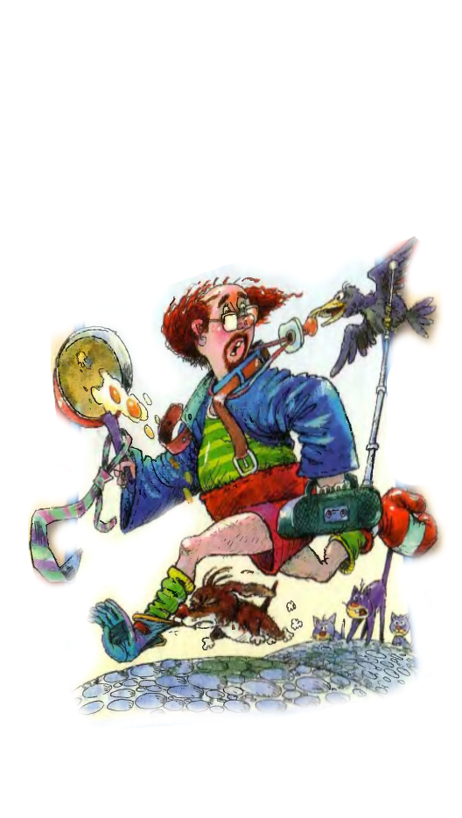Игрушка кошки.

ПРЕДВАРИТЕЛЬНАЯ РАБОТА:
Выставка книг С. Я. Маршака.
Чтение детям произведений: «Почта», «Вот какой Рассеянный», «Пожар»,
«Кошкин дом» и др.
Разучивание наизусть отрывков из произведений С. Я, Маршака.

УКРАШЕНИЕ ЗАЛА: На центральной стене поместить портрет С.Я.Маршака. Стены украсить изображениями литературных героев.

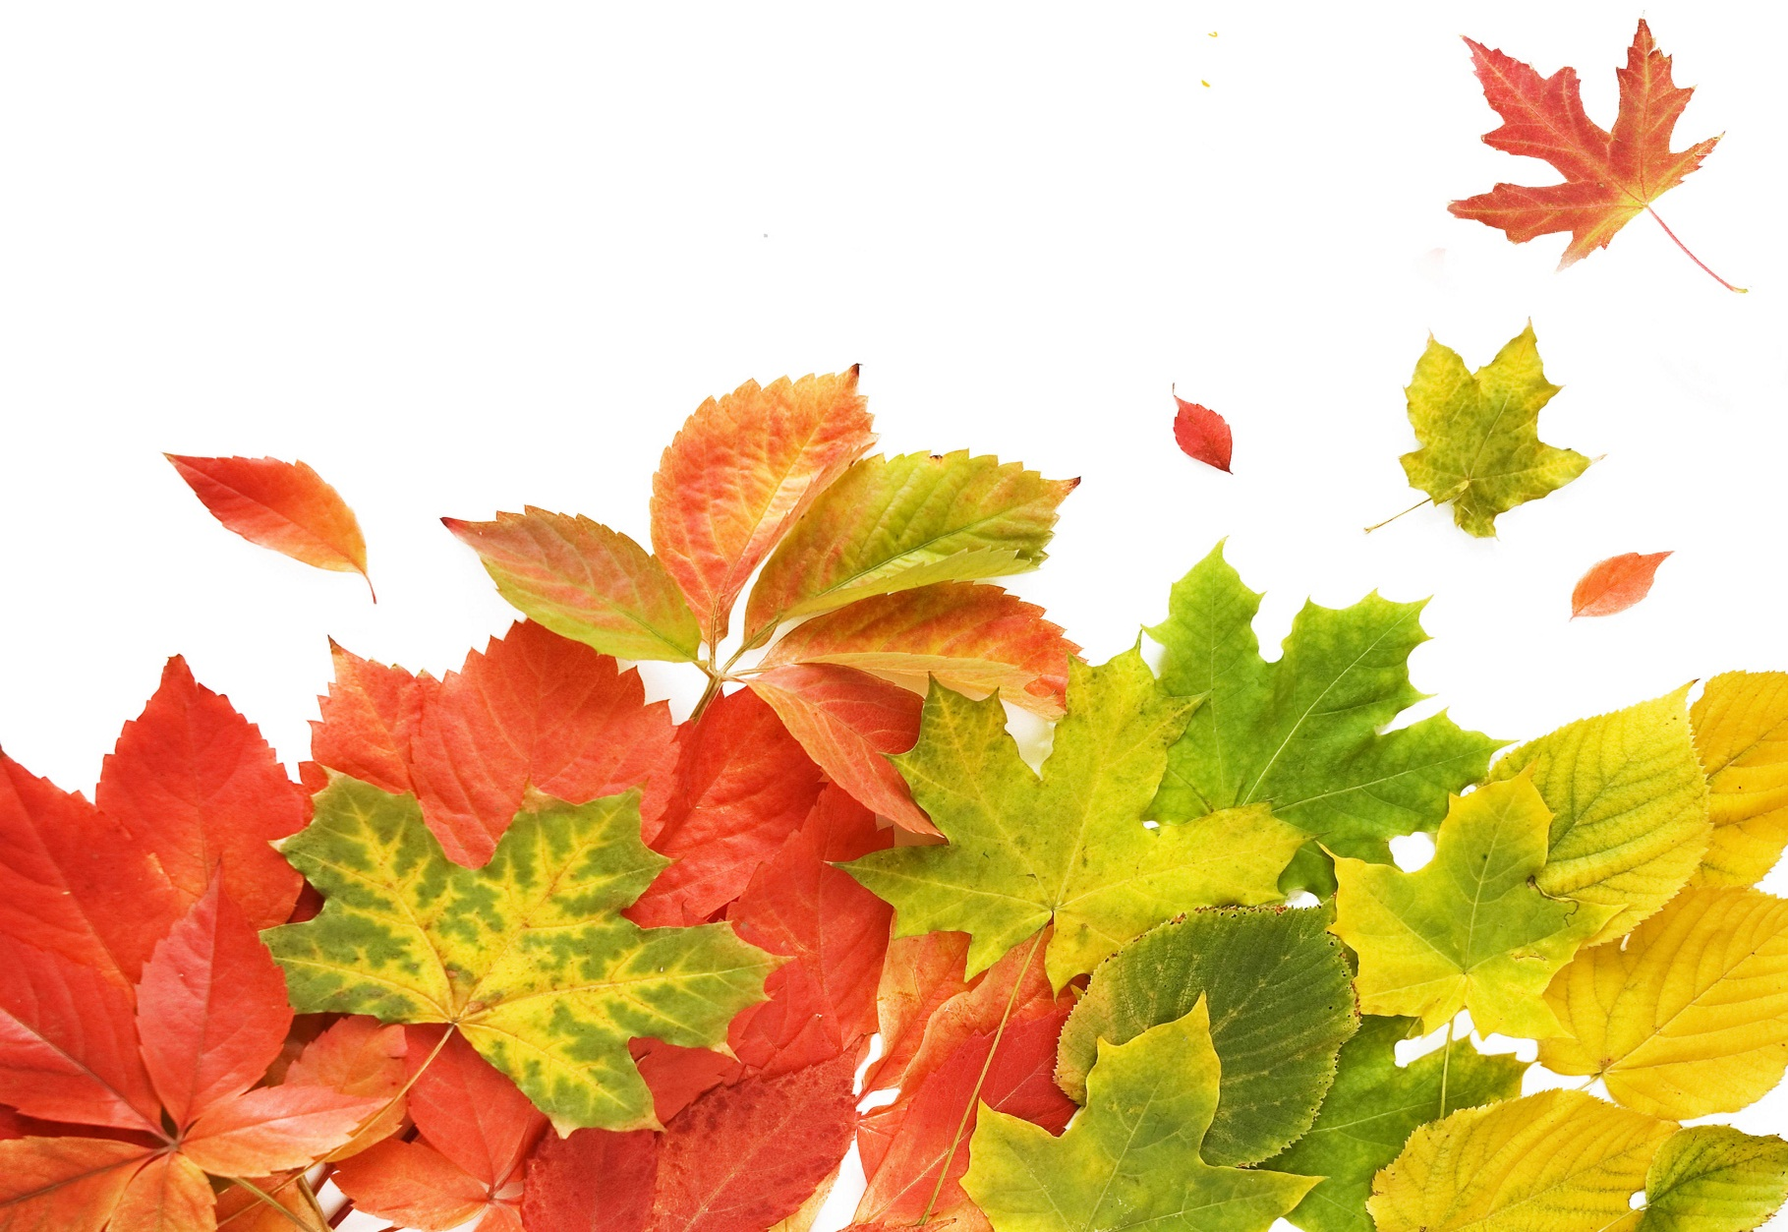

ХОД УТРЕННИКА.

Ведущий:
Дорогие ребята! Сегодня у нас большой праздник. Вас
ждут интересные встречи с героями книг С.Я.Маршака, которых
вы знаете и очень любите. Интересно, какие герои придут к нам в гости?
Кто стучится в дверь ко мне
С толстой сумкой на ремне,
С цифрой 5 на медной бляшке,
В синей форменной фуражке?
(Раздается стук в дверь, входит почтальон.)
Ведущий: Это он, это он… кто, ребята?
Дети: Ленинградский почтальон.
Почтальон: Здравствуйте дети! А откуда вы меня знаете?
Ведущий: Вы пришли к нам из книжки С.Я.Маршака.
Почтальон: Правильно. А ребята знают, как называется эта книга?
Дети: «Почта»
Почтальон: А у меня для вас посылка есть.
В-й: Интересно, что в ней?
Почтальон: А вот отгадайте! Не дерево, а с листочками, не рубашка,
асшита, не человек, а рассказывает.Что это?
(Если дети затрудняются, почтальон показывает им книгу.)
Получите посылку.
В-й: Спасибо тебе, почтальон. У нас праздник, и эта посылка лучший подарок для ребят. Оставайся у нас на празднике, будем вместе веселиться.
Почтальон: Большое спасибо, с удовольствием останусь.
В-й: Какая большая, красивая книга!Сейчас узнаем, кто в ней живет.
(Открывает первую страницу)
Жил человек рассеянный
На улице Бассейной.
Сел он утром на кровать
Стал рубашку надевать,
В рукава просунул руки-
Оказалось, это брюки
Вот какой рассеянный
С улицы Бассейной.
Дети, из какой книги эти стихи?
Ответы детей.
В-й: Ребята, кто написал про Рассеянного?

Ответы детей.
(Стук в дверь, вбегает Рассеянный. Пальто застегнуто не на те пуговицы, на руках носки, на голове сковорода. Он удивленно оглядывается,и, обращаясь
К детям, спрашивает:
Это что за остановка,
Бологое иль Поповка?
(Подходит к ведущему и дергает его за рукав)
Глубокоуважаемый
Вагоноуважаемый!
Во что бы то ни стало
Мне надо выходить,
Нельзя ли у трамвая
Вокзал остановить?
(Опять оглядывается и испуганно восклицает)
Ой, да это же не моя остановка, я опять попал не туда!
(пытается уйти)
В-й: Как раз вы попали туда, куда надо. Вы ведь из книги С.Я.Маршака
«Вот какой рассеянный»
Рассеянный: Нет, вы ошибаетесь, я из книжки Чуковского «Мойдодыр»
В-й: Дети, вы только послушайте, что говорит Рассеянный. Разве он из книжки «Мойдодыр»?
Дети: Нет.
В-й: Ну что ты, Рассеянный! Ты опять все перепутал. Дети, скажите Рассеянному, кто о нем написал?
Дети: Маршак.
Рассеянный: (огорченно) Вы уж меня простите, ребята. Я всегда все говорю и думаю наоборот.
В-й: Оставайся у нас на празднике.
Рассеянный: Останусь, так и быть! Этот трамвай мне как раз подойдет, может до нужной остановки доеду, а заодно и повеселюсь. И пассажиры здесь веселые(показывает на детей).И вагоноуважаемый, хороший, (показывает на ведущего), до вокзала довезет. А билет у меня в кармане, вот он (достает не глядя, носовой платок, прячет в карман) ИГРА «Принести фрукты для компота а овощи для борща»
В-й: (смеясь) Ну, что ж, Рассеянный, садись, поехали!(открывает вторую страницу) читает:
На площади базарной
На каланче пожарной
Круглые сутки
Дозорный у будки
Поглядывал вокруг-
На север,
На юг,
На запад,
На восток,-
Не виден ли дымок?
В-й: Дети, из какой книги эти стихи?
Дети: Из книг и «Пожар»
В-й: Здесь даже картинка есть.(показывает детям). Хотите встретиться с Кузьмой- пожарным?

Дети: Да!
В-й: Он придет только тогда, когда кто-нибудь прочитает стихи из книги «Пожар». Дети читают стихи.
Вбегает Кузьма.
Кузьма: Я слыхал меня тут звали,
Про меня стихи читали
Без оглядки к вам бежал,
Думал я, что здесь пожар.
В-й: Успокойся, друг Кузьма
Не горят нигде дома
Знают дети, как не знать
Что с огнем нельзя играть!
Кузьма: Правильно, молодцы! Тише, тише, кто-то плачет.
(Открывается дверь.) Ой, дети, да это же кошка. Кузьма вносит кошку, что ты плачешь, успокойся.(Утирает ей слезы.) Дети, а я догадываюсь, из какой книжки пришла эта кошка.
Здесь теперь про чей-то дом
Разговор мы заведем…
В нем богатая хозяйка
Припеваючи жила
Но беда пришла нежданно
Этот дом сгорел дотла!
В-й: Чей этот дом?
Дети: Кошкин дом.
Кузьма: Видите, дети, до чего доводит игра с огнем? Вы помните какой у кошки был красивый дом, большой, светлый: «Ставеньки - резные, окна - расписные».А теперь у нее нет дома. Но ты не плачь, кошка, что тебе негде жить. Оставайся у ребят в детском саду, они тебя не обидят.
Да, мы оставим кошку в детском саду и будем с ней играть. А сейчас дети прочитают отрывки из стихотворений С.Я.Маршака.
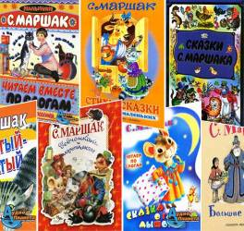(Дети читают стихи)
Герои дарят детям книги С.Я Маршака.

